AGOSTO 23 DE 2013.

TALLER GENERAL DE REFUERZO DE ARTISTICA.

1. Colorea la siguiente imagen y coloca una frase adentro

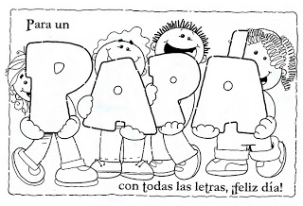

1. Analiza el siguiente gráfico identifica sus partes.( Dibujo arquitectico: plano de una casa)

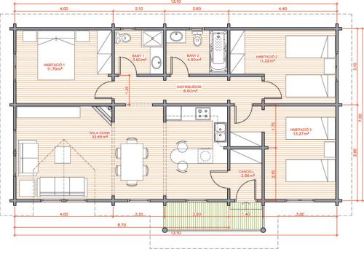

1. Elabora el logo de tu empresa. En color original, escala de grises, y colores invertido.(logo)
2. De las lectura realizadas en clase. Selecciona una y en pequeños gráficos represéntalo.

|  |  |  |
| --- | --- | --- |
|  |  |  |
|  |  |  |

1. Con tus palabras que es la publicidad de guerrilla. Representa la publicidad guerrilla de tu empresa.
2. Collage colores. Representa la mezcla de colores en los siguientes cuadros.

|  |  |  |  |  |
| --- | --- | --- | --- | --- |
|  |  |  |  |  |
|  |  |  |  |  |

1. Logo en partes. Plasma un logo en estos espacios, bien repartido.

|  |  |  |
| --- | --- | --- |
|  |  |  |
|  |  |  |

1. Manual corporativo. ¿Qué es un manual corporativo? ¿Cuáles son los elementos de un manual corporativo?
2. Arte con letras. Calca la siguiente imagen. ( Utiliza colores)

